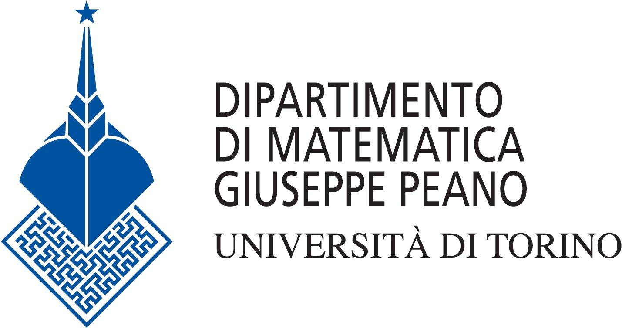

PIANO LAUREE SCIENTIFICHE 2017/18: MATEMATICA Responsabile Ornella Robutti
DIPARTIMENTO DI MATEMATICA - UNIVERSITÀ DI TORINO Con la collaborazione di:
GEOGEBRA INSTITUTE OF TORINO DI.FI.MA. IN RETE

VOLANTINO DOCENTI
DESTINATARI: scuole secondarie di primo e secondo grado che inviano gruppi di docenti
MODULO: prevede 25 ore complessive suddivise in:
- una parte di formazione in presenza
- una parte di attività di autoformazione a distanza tramite la piattaforma Moodle
- una parte di sperimentazione e valutazione in classe
I vari moduli non costituiscono un’attività episodica al di fuori della programmazione didattica del docente, ma rappresentano un supporto per l'attuazione delle Indicazioni Nazionali. Ogni docente potrà dunque personalizzare le attività all'interno della sua progettazione didattica.
TEMPI: i primi incontri si svolgeranno in ottobre/novembre 2017. La data del primo incontro è indicata nella tabella sottostante, mentre le date degli incontri successivi verranno concordate con i partecipanti in occasione del primo incontro con i docenti formatori.
SCELTA FORMATIVA: i docenti possono aderire a uno o più moduli
ISCRIZIONI: tramite la piattaforma SOFIA e/o inviando una email al responsabile del modulo formativo indicando nell’oggetto iscrizioni PLS
SCADENZA: ENTRO E NON OLTRE il 31/10/2017
Percorso - Modulo | Tema/argomento | Classi coinvolte | Data 1° incontro | Sede | ISCRIZIONI | Docenti Formatori
PLSTO_01  Una matematica inclusiva in classe: metodologie e ruolo dell’insegnante  Rif. SOFIA: 6459 | Il modulo formativo presenta strategie inclusive per la didattica della matematica per rispondere non solo ai bisogni di alunni con bisogni educativi speciali, ma per innalzare l’apprendimento di tutti gli alunni, tramite una accurata progettazione delle attività didattiche e delle loro metodologie. Particolare attenzione sarà dedicata a quadri teorici. | I e II biennio  Scuola secondaria di secondo grado | VENERDÌ  27/10/2017  ore 15.00 | Liceo D'Azeglio, Torino | RIFERIMENTO PIATTAFORMA SOFIA ID 6459 | Annalisa Cusi, Ornella Robutti
PLSTO_02  Task design con o senza tecnologie  Rif. SOFIA: 7238 | Il modulo formativo si propone di progettare in presenza una o più brevi attività, a partire da proposte condivise in linea con le Indicazioni Nazionali per il Curricolo. L’attività verrà sviluppata con l’eventuale ausilio di tecnologie open source e potrà essere rivolta a studenti del primo biennio della scuola secondaria di secondo grado e/o di primo grado. Si porrà l’attenzione ad alcune caratteristiche: attività laboratoriale, valenza o meno dello strumento tecnologico e implicazioni didattiche relative all’utilizzo degli strumenti. | I e II biennio  Scuola secondaria di secondo grado  Scuola secondaria di primo grado | MERCOLEDÌ  22/11/2017  ore 15.00 | I.I.S. Copernico-Luxemburg – Corso Caio Plinio, 2 - Torino | Germana Trinchero  germana.trinchero@unito.it  RIFERIMENTO PIATTAFORMA SOFIA ID 7238 | Silvia Beltramino, Germana Trinchero, Elisa Gentile
PLSTO_03  La storia delle matematiche in classe  Rif. SOFIA: 7237 | Il modulo formativo si propone di:  - illustrare su esempi e letture l’ideazione e lo sviluppo storico di concetti, metodi e tecniche della matematica, collocandoli in un contesto culturale più ampio che ne mostri le intersezioni con altri rami del sapere;  - creare attività didattiche coerenti con lo svolgimento del programma che, attraverso la storia delle matematiche, permettano di superare difficoltà di apprendimento, chiarendo nodi concettuali e stimolando la creatività;  - avviare alla lettura di biografie, fumetti e romanzi in cui è presente la matematica e la sua storia. | I e II biennio  Scuola secondaria di secondo grado | Da definire | Palazzo Campana –  Via Carlo Alberto 10 - Torino | Erika Luciano  erika.luciano@unito.it  RIFERIMENTO PIATTAFORMA SOFIA ID 7237 | Livia Giacardi, Erika Luciano, Chiara Pizzarelli, Clara Silvia Roero
PLSTO_04  Geometria con GeoGebra: significati e rappresentazioni  Rif. SOFIA: 7239 | Il modulo formativo si propone di formare i docenti nella progettazione e costruzione di risorse per attività in classe e per valutazione formativa e nella sperimentazione di tali risorse con i propri studenti. Il tema del modulo è la geometria. Si utilizza il software GeoGebra. Si inquadrano le attività formative con riferimenti teorici della didattica della matematica. | Scuola secondaria di primo e di secondo grado | Da definire | I.I.S. Santorre di Santarosa - Corso Peschiera, 230 - Torino | Germana Trinchero  germana.trinchero@unito.it  RIFERIMENTO PIATTAFORMA SOFIA ID 7239 | Germana Trinchero, Ornella Robutti, Elena Viviroli
PLSTO_05  Scuola Secondaria di II grado con potenziamento in matematica  Rif. SOFIA: 6326 | L'iniziativa formativa prevede la soluzione e l'analisi a priori in modalità collaborativa di attività matematiche proposte dai docenti del corso e lo sviluppo di nuove attività di tipo laboratoriale per i primi due anni di scuola, con finalità di formazione continua, ricerca-azione e analisi a posteriori delle attività, una volta sperimentate in classe. L'iniziativa si colloca in continuità, per contenuti e metodologie, con quella "Scuola secondaria di I grado con Potenziamento in Matematica".  Gli insegnanti sono tenuti a sperimentare in classe il percorso potenziato in matematica in accordo con la loro scuola e il Dipartimento di Matematica dell'Università di Torino.  Impatto sulla scuola: gli studenti delle scuole che sperimentano queste attività riceveranno un orientamento verso i corsi di laurea in materie scientifiche, in particolare Matematica. | Scuola secondaria di secondo grado | VENERDÌ  25/10/2017  ore 15.00 | Dipartimento di Matematica “G. Peano”, Via Carlo Alberto 10, Torino | Elisa Gentile  elisa.gentile@unito.it  RIFERIMENTO PIATTAFORMA SOFIA ID 6326 | Ferdinando Arzarello, Francesca Ferrara, Ornella Robutti, Elisa Gentile, Giulia Ferrari
PLSTO_06  Scuola Secondaria di I grado con potenziamento in matematica  Rif. SOFIA: 6323 | L'iniziativa formativa prevede la soluzione e l'analisi a priori in modalità collaborativa di attività matematiche proposte dai docenti del corso e lo sviluppo di nuove attività di tipo laboratoriale per i tre anni di scuola, con finalità di formazione continua, ricerca-azione e analisi a posteriori delle attività, una volta sperimentate in classe. L'iniziativa si colloca in continuità, per contenuti e metodologie, con quella "Scuola secondaria di II grado con Potenziamento in Matematica".  Impatto sulla scuola: gli studenti delle scuole che sperimentano queste attività riceveranno un orientamento verso le scuole secondarie con potenziamento in matematica. | Scuola secondaria di primo grado | MERCOLEDÌ  25/10/2017  Ore 15.00 | Dipartimento di Matematica “G. Peano”, Via Carlo Alberto 10, Torino | Massimo Borsero  massimo.borsero@unito.it  RIFERIMENTO PIATTAFORMA SOFIA ID 6323 | Massimo Borsero, Ornella Robutti
PLSTO_07  Metodologie di insegnamento della matematica per favorire negli studenti un approccio di ricerca  Rif. SOFIA: 7242 | Si tratta di un modulo formativo che introduce la metodologia della “ricerca variata” in matematica, che consiste nell’abituare gli studenti all’uso di un atteggiamento di ricerca nei problemi matematici. I docenti saranno coinvolti nel lavoro di: (a) analisi di attività progettate in questo quadro; (b) progettazione della metodologia didattica attraverso la quale presentare tali attività nelle proprie classi; (c) analisi dei processi di insegnamento-apprendimento attivati nelle proprie classi.  Sia le attività che i docenti dovranno proporre nelle proprie classi, sia quelle di progettazione della metodologia didattica prevedono l’uso di tecnologie digitali. | Scuola secondaria di secondo grado | Data da definire, a gennaio 2018 | Dipartimento di Matematica “G. Peano”, Via Carlo Alberto 10, Torino | Annalisa Cusi  annalisa.cusi@unito.it  RIFERIMENTO PIATTAFORMA SOFIA ID 7242 | Annalisa Cusi, Osama Swidan, Ornella Robutti
PLSTO_08  MOOC Relazioni e funzioni  Rif. SOFIA: 6610 | Si tratta di un modulo formativo erogato gratuitamente online che punta su specifiche strategie di e-learning, nell'ottica di aggiornare e migliorare le pratiche didattiche degli insegnanti di matematica sul tema RELAZIONI E FUNZIONI. La creazione della community dei partecipanti è un aspetto molto importante del corso, perché si tratta di un modello di lavoro e di apprendimento basato sulla collaborazione, sulla condivisione di pratiche e su una visione comune del fare scuola.  Obiettivo finale è quello di produrre del materiale per la classe inerente i contenuti trattati, partendo dalle esperienze analizzate e dalle proprie, e costruendo una scala ideale sempre in crescita, al fine di rinnovare la didattica e renderla funzionale alle nuove esigenze degli studenti del XXI secolo. | Scuola secondaria di primo e di secondo grado | Inizio del percorso formativo il 29 gennaio 2018 e termine il 22 aprile 2018 | Corso online con scadenze settimanali.  Al termine del percorso gli insegnanti corsisti devono consegnare un project work finale ed effettuare la peer review di un lavoro di un collega | Direttamente sulla piattaforma DI.FI.MA. IN RETE a partire dal 18/10/2017, previa registrazione in piattaforma.  Per informazioni: Virginia Alberti,  Sara Labasin,  Arianna Coviello,  Eugenia Taranto  moocdidattica.dm@unito.it  RIFERIMENTO PIATTAFORMA SOFIA ID 6610 | Virginia Alberti,  Sara Labasin,  Arianna Coviello,  Eugenia Taranto,  Roberta Ferro,  Luigia Genoni,  Francesca Finoglio,  Maria Cristina Garassino,  Silvia Beltramino,  Daniela Pavarino,  Silvia Paruzza,  Susanna Abbati,  Gerana Trinchero,  Santina Fratti,  Annalisa Cusi

VOLANTINO STUDENTI
DESTINATARI: scuole secondarie di secondo grado che inviano gruppi di studenti (primo e secondo biennio). L’attività “Andiamo a dimostrare. Futuri matematici alla prova.” è rivolta a studenti particolarmente motivati verso la matematica (massimo 20 per scuola).
TEMPI: anno scolastico 2017/18
SCELTA FORMATIVA: le scuole possono aderire a una o più attività.

Attività | Descrizione e materiali | Scansione incontri | Classi coinvolte | Prerequisiti | Sede | ISCRIZIONI | Docenti Formatori
PLSTO_09  Matepraticamente | L’obiettivo di questo progetto è quello di avvicinare la matematica e renderla accessibile a tutti gli studenti tramite attività laboratoriali.  Gli studenti, divisi per gruppi eterogenei, ruoteranno tra 4 stand, uno per ogni nucleo tematico (Numeri, Spazio e Figure, Relazioni e Funzioni, Dati e Previsioni). Le attività proposte prendono spunto dal progetto M@t.abel.  I materiali saranno forniti dai docenti formatori.  Pagina del progetto:  https://www.facebook.com/matepraticamente/ | Un incontro di 2 ore (ogni 50 oppure 100 alunni) ripetibile se il numero degli studenti coinvolti è superiore a 100 | Tutti gli studenti del primo biennio scuola secondaria secondo grado | Nessuno in particolare (solo la voglia di mettersi in gioco) | La palestra della scuola richiedente | Chiara Tallone  matepraticamente.info@gmail.com | Chiara Tallone, Carla Armando, Danilo Baravalle, Lucia Blesio, Laura Cavallera, Giuseppe Cassarino, Angelo Dallefrate, Laura Decco, Serena Gallipoli, Valentina Garro, Federica Lucco-Castello, Federica Magonara, Riccardo Minisola, Francesca Olivero, Andrea Pala, Elisa Pillone, Margherita Raspitzu, Adele Scaletta, Francesca Zamboni
PLSTO_10  Andiamo a dimostrare. Futuri matematici alla prova. | In questa attività si proporrà un percorso di orientamento alla matematica universitaria per studenti molto motivati degli ultimi due anni della scuola secondaria di II grado. Questo percorso ruoterà attorno al concetto di “dimostrazione”, nelle sue varie declinazioni, e sarà svolto con modalità laboratoriali ed induttive.  Tutto il percorso, a parte la lezione introduttiva, si svolge al dipartimento di matematica “Giuseppe Peano” a Torino. Al termine del percorso verrà svolta una prova di verifica e, in caso di superamento, rilasciato un attestato di partecipazione. | Sette incontri da due ore. Il primo di presentazione del programma nella scuola. Gli altri sei pomeridiani al dipartimento di matematica “Giuseppe Peano” a Torino. | I migliori studenti del quarto e quinto anno.  Scuola secondaria di secondo grado | Gli studenti dovranno conoscere gli elementi di base di logica. | Il primo incontro nella scuola che iscrive gli studenti. Gli altri sei incontri al dipartimento di matematica “Giuseppe Peano” a Torino. | Massimo Borsero  massimo.borsero@unito.it | Massimo Borsero, Raffaele Casi, Chiara Pizzarelli, Saverio Tassoni

